**Schulversuchspraktikum**

Ann-Kathrin Röver

SoSe 2016

Klassenstufen 5 & 6

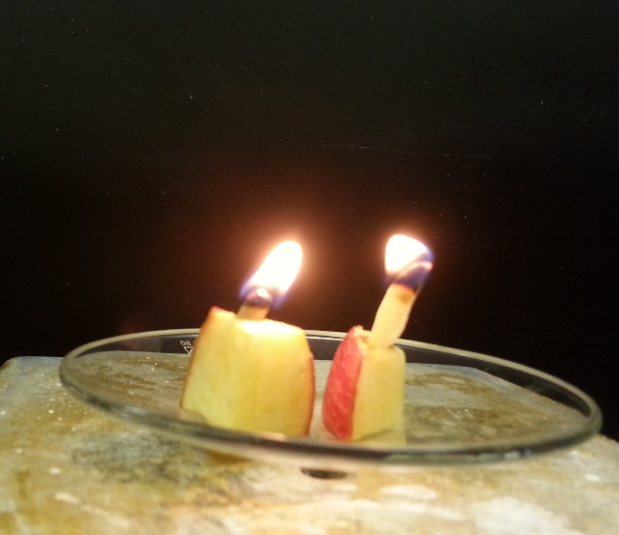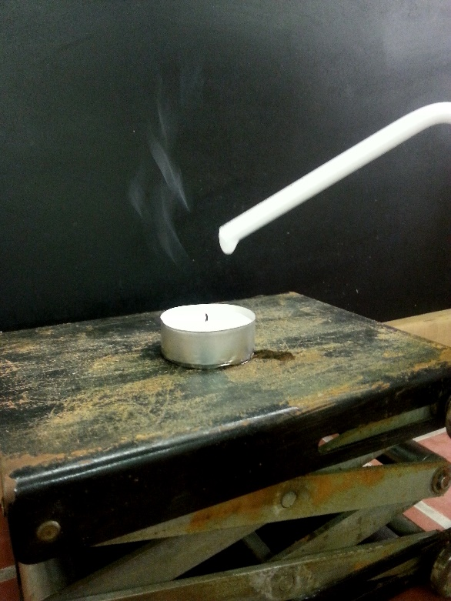

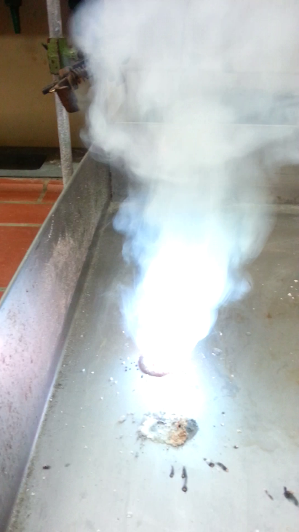

**Feuer, Kerzen & Brandbekämpfung**

**Auf einen Blick:**

Diese Unterrichtseinheit für die Jahrgangsstufen 5 und 6 beinhaltet zwei Lehrer- sowie zwei Schülerversuche zu dem Thema Feuer, Kerzen und Brandbekämpfung. Das Hauptaugenmerk liegt hierbei auf der Entstehung und dem Verlauf eines Feuers und dessen Bekämpfung.

Der Schülerversuch V4 thematisiert den grundlegenden Aufbau einer Teelichtflamme. Der Lehrerversuch V1 behandelt die Entstehung einer Flamme ohne Hinzufügen einer offensichtlichen Wärmequelle, wohingegen der nachfolgende Versuch V2 den Verlauf eines Feuers in Bezug auf ein Baumwollstück zeigt. Als Abschluss und in Anlehnung an das Arbeitsblatt gibt der zweite Schülerversuch V3 Auskunft über den Bau eines Feuerlöschers aus Haushaltmitteln.

Inhalt

[1 Beschreibung des Themas und zugehörige Lernziele 2](#_Toc457302138)

[2 Relevanz des Themas für SuS der (Klassenstufe 5 und 6) und didaktische Reduktion 3](#_Toc457302139)

[3 Lehrerversuche 3](#_Toc457302140)

[3.1 V1 – Magische Flamme[1] 3](#_Toc457302141)

[3.2 V2 – Brennendes Baumwollstück / Brennendes Papierstück[2] 5](#_Toc457302143)

[4 Schülerversuche 7](#_Toc457302144)

[4.1 V3 – Essig-Backpulver-Löscher 7](#_Toc457302145)

[4.2 V4 – Aufbau einer Teelichtflamme 8](#_Toc457302146)

[5 Didaktischer Kommentar zum Schülerarbeitsblatt 10](#_Toc457302147)

[5.1 Erwartungshorizont (Kerncurriculum) 10](#_Toc457302148)

[5.2 Erwartungshorizont (Inhaltlich) 11](#_Toc457302149)

# Beschreibung des Themas und zugehörige Lernziele

Feuer ist ein allgegenwärtiges Thema für die SuS, vor allem zur Weihnachtszeit brennen in fast jedem Haus die Kerzen. In den Unterrichtseinheiten „Feuer und Kerzen“ und „Brandbekämpfung“ sollen die SuS für den Umgang mit Feuer und Kerzen und dessen Bekämpfung sensibilisiert werden. Die Unterrichtseinheit der „Brandbekämpfung“ sollte dabei direkt an die Einheit „Feuer“ anschließen. Zu Beginn der zwei Einheiten sollen die SuS zunächst einmal das Feuerdreieck kennenlernen, sofern dies nicht schon aus der Grundschule bekannt ist, und sich verinnerlichen das ein Feuer alle der drei Komponenten (Luft-/Sauerstoffzufuhr, Zündtemperatur, Brennmaterial) benötigt, damit es brennen kann. Für diese Erkenntnis eignen sich gut einige Versuche, in denen jeweils eine der Komponenten fehlt bzw. nur begrenzt vorhanden ist. Ebenfalls ist es wichtig die SuS dafür zu sensibilisieren, dass es auch nicht sichtbare Wärmequellen gibt, die allerdings trotzdem ein Feuer entzünden können. Im Lehrerversuch V1 wird genau dies thematisiert. Wasser ist für die SuS eine harmlose Flüssigkeit, die eher zum Löschen eines Feuers dient, anstatt der Auslöser für eines zu sein. Durch die Zugabe von Wasser zu dem Feststoffgemisch entsteht eine nicht sichtbare Wärmequelle die zum Entfachen des Feuers genügt. In indirekter Weise wird die Komponente „Brennmaterial“ im zweiten Lehrerversuch aufgegriffen, indem die SuS zu dem Konflikt geführt werden, dass das Baumwollstück nach dem Löschen keinerlei Anzeichen von Brennspuren aufweist, es allerdings sichtbar vor den Augen der Schüler gebrannt hat. Es müssen dementsprechend nicht alle, der während der Verbrennung vorhandenen Materialien, als Brennmaterial fungieren. Der Sauerstoffaspekt wird mit dem Lehrerversuch im Kurzprotokoll aufgegriffen.

Nachdem die SuS selbst Kerzen hergestellt haben, die Temperaturzonen einer Flamme untersucht haben und sich mit den Komponenten des Feuerdreiecks auseinander gesetzt haben, behandelt die anschließende Unterrichtseinheit die Brandbekämpfung. Hierbei sollen die SuS die drei Methoden zur Brandbekämpfung kennenlernen und die Komponente des Sauerstoffentzugs auch in Experimente anwenden.

Die Maßnahmen zur Brandbekämpfung lauten:

1. Unterbrechung der Luft/Sauerstoffzufuhr
2. Entfernung des brennbaren Stoffes
3. Abkühlen unter Zündtemperatur

Am Ende der Unterrichtseinheit wird auf verschiedene Brandarten und –klassen eingegangen (s. AB).

Im KC sind die Themen „Feuer“ und „Brandbekämpfung“ nicht explizit genannt, allerdings sollen sich die SuS mit der Chemie, die sie im Alltag umgibt auseinandersetzen. Des Weiteren entwickeln die SuS während der Experimentierphasen Grundlagenkenntnisse über das Experimentieren und lernen sich mit den Sicherheitshinweisen zu befassen. Ebenso wird die Beobachtungsfähigkeit geschult.

# Relevanz des Themas für SuS der (Klassenstufe 5 und 6) und didaktische Reduktion

Die Nutzung von Feuer (z.B. Gasbrenner) begleitet die SuS über jede Klassenstufe hinweg, sodass es wichtig ist, das hohe Gefahrenpotenzial zu kennen, allerdings keine Angst gegenüber Feuer zu entwickeln. Wenn die SuS schon früh den kontrollierten und ungefährlichen Umgang mit Feuer erlernen, bewahren sie in Notfallsituationen einen ruhigen Kopf und wissen, wie sie das Feuer mit den richtigen Techniken löschen können. Die SuS der fünften und sechsten Klasse sind in einem Alter, in dem es ihnen Zuhause eventuell noch verboten ist mit Feuer zu hantieren, sodass es für die SuS sicherlich interessant ist, dies in der Schule zu dürfen.

Da die Lernenden noch nicht mit dem Teilchenmodell vertraut sind und derzeit alle Themengebiete lediglich auf der makroskopischen Ebene betrachten, werden die Phänomene und Beobachtungen nicht tiefergehend hinterfragt und es wird auf den Einsatz von Reaktionsgleichungen verzichtet. Die im Protokoll aufgeführten Reaktionsgleichungen sind für die Lehrkräfte oder SuS der höheren Klassenstufe.

# Lehrerversuche

## V1 – Magische Flamme[1]

Bei diesem Versuch sollen die SuS erkennen, dass ein Feuer nicht nur durch eine offensichtliche Wärmequelle entzündet werden kann. Die SuS kennen das Feuerdreieck bereits.

|  |  |  |  |  |  |  |  |  |
| --- | --- | --- | --- | --- | --- | --- | --- | --- |
| **Gefahrenstoffe** | | | | | | | | |
| Ammoniumnitrat | | | H: 272 | | | P: 210 | | |
| Ammoniumchlorid | | | H: 302-319 | | | P: 305+351+338 | | |
| Calciumnitrat-Tetrahydrat | | | H: 272-319 | | | P: 210-221-305+351+338 | | |
| Zinkpulver | | | H: 410 | | | P: 273 | | |
| **C:\Users\TOSHIBA\Desktop\SVP_Chemie\Protokolle\Piktogramme\Ätzend.png** |  |  |  |  |  |  |  | C:\Users\TOSHIBA\Desktop\SVP_Chemie\Protokolle\Piktogramme\Umweltgefahr.png |

Materialien: 250 mL Becherglas, Isoplanplatte, Wasser

Chemikalien: Ammoniumnitrat, Ammoniumchlorid, Calciumnitrat-Tetrahydrat, Zink- pulver

Durchführung: 1. Variante: In ein Becherglas werden 1,000 g Ammoniumnitrat, 0,125 g Ammoniumchlorid und 0,250 g Calciumnitrat-Tetrahydrat gegeben und durch kräftiges Schütteln miteinander vermischt. Unmittelbar vor der Reaktion wird das Zinkpulver zu den anderen Feststoffen gegeben und ebenfalls durch kräftiges Schütteln mit ihnen vermischt. Nach Verteilung des Gemischs auf der Isoplanplatte werden einige Tropfen Wasser auf das Feststoffgemisch getropft.

2. Variante: Gleich zur 1. Variante, allerdings wird das Calciumnitrat-Tetrahydrat weggelassen.

Beobachtung: Nach einigen Sekunden beginnt das graue Feststoffgemisch zu schäumen. Wenige Sekunden später leuchtet das Gemisch in hellblauer Flamme auf und beginnt stark zu rauchen.

1. Variante: Das Feststoffgemisch verbrennt vollständig zu einem weiß-  
 gelblichen, löchrigen Feststoff.

2. Variante: Das Gemisch verbrennt unvollständig zu einem weißen-  
 gelblichen, löchrigen Feststoff. Die grauen Rückstände lassen sich durch   
 weitere Wassertropfen nicht mehr entzünden.

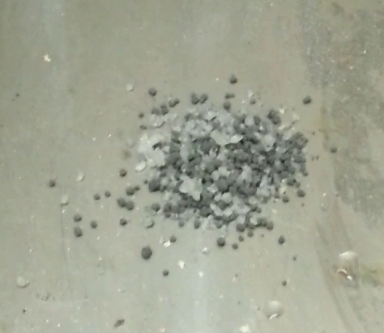 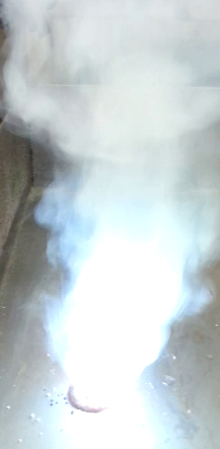 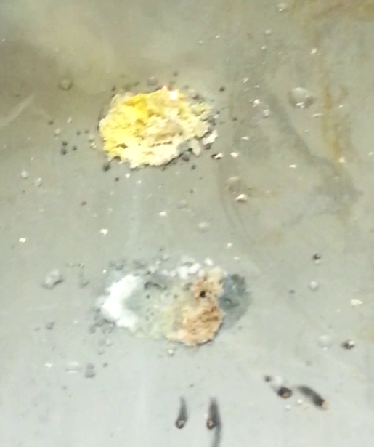

Abb. 1 - Feststoffgemisch vor der Wasserzugabe, Gemisch während des Brennens, Feststoffgemisch nach Verbrennnung (oben: Variante 1, unten: Variante 2).

Deutung: Durch das Hinzufügen des Wassers wird eine Reaktion ausgelöst, die zum Entzünden des Gemischs führt. Bei der Reaktion entsteht mindestens ein Gas, welches für das Schäumen vor der Entzündung verantwortlich ist.

Auf Oberstufenniveau: Durch das Hinzufügen von Wasser wird eine starke, exotherme Reaktion (durch die Anwesenheit von Chlorid-Ionen aus dem Ammoniumchlorid noch verstärkt) zwischen dem Zink und dem Ammoniumnitrat ausgelöst. Bei dem entstehenden Gas handelt es sich um Stickstoff.

${Zn}_{(s)}+ {NH}_{4}{NO}_{3(s)}→N_{2(g)}+{ZnO}_{(s)}+ {{2 H}_{2}O}_{(l)}$

Entsorgung: Die Entsorgung des Rückstandes erfolgt im anorganischen Sondermüll.

Literatur: [1] F. R. Kreißl, O. Krätz, Feuer und Flamme, Schall und Rauch, Wiley-VCH, 2. Auflage, 2008, S. 97.

**Unterrichtsanschlüsse** Durch die Möglichkeit der Nutzung von Erd- und Alkalimetalle zur Beeinflussung der Flammenfärbung, können in höheren Klassenstufen die Flammenfärbungen von diesen mithilfe des Versuchs untersucht werden. Ansonsten kann der Versuch verwendet werden, um ein Erreichen der Zündtemperatur ohne Feuerzufuhr zu demonstrieren (in Bezug zum Feuerdreieck).

## V2 – Brennendes Baumwollstück / Brennendes Papierstück[2]

Bei diesem Versuch sollen die SuS erkennen, dass ein bekanntes brennbares Material durch den Einsatz eines Ethanol-Wasser-Gemisches eine kurzzeitige Feuereinwirkung unbeschadet überstehen kann. Dies ist abhängig von der Verbrennungswärme der beteiligten Chemikalien und Materialien.

|  |  |  |  |  |  |  |  |  |
| --- | --- | --- | --- | --- | --- | --- | --- | --- |
| **Gefahrenstoffe** | | | | | | | | |
| Ethanol (96-%ig) | | | H: 225 | | | P: 210 | | |
| Wasser | | | H: - | | | P: - | | |
| **C:\Users\TOSHIBA\Desktop\SVP_Chemie\Protokolle\Piktogramme\Ätzend.png** |  | C:\Users\noraa\Documents\SVP Chemie\Piktogramme\Piktogramme\Brennbar.png |  |  |  |  |  |  |

Materialien: 250 mL Becherglas, Gasbrenner, Wasser, Papierstück (ohne Reißkanten), Baumwollstück

Chemikalien: Ethanol (96-%ig)

Durchführung: Zu 50 mL Wasser werden 50 mL Ethanol gegeben. In dieses Ethanol-Wasser-Gemisch werden das Baumwollstück und das Papierstück getränkt. Nach leichtem Ausdrücken des Baumwollstücks wird dieses bis zur Entzündung in die Gasbrennerflamme (rauschend) gehalten. Nach weiteren zwanzig Sekunden wird das Stoffstück im Wasser gelöscht. Mit dem Papierstück wird ebenfalls wie oben beschrieben verfahren.

Beobachtung: Sowohl das Baumwollstück als auch das Papierstück liegen nach der Löschung unversehrt vor.

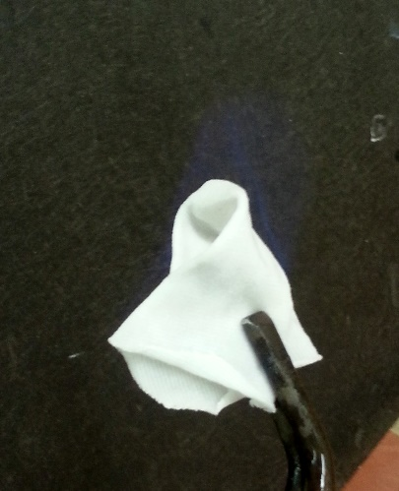 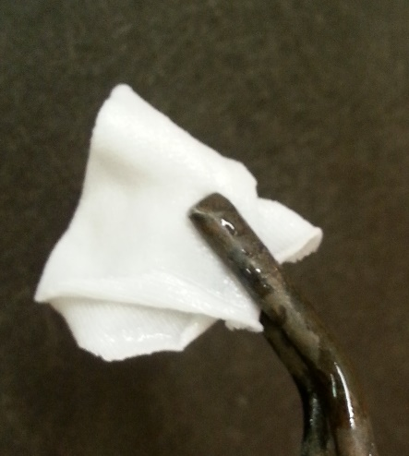

Abb. 2 - Baumwollstück während des Brennens (links) und nach der Löschung (rechts).

Deutung: Der Ethanol ist für das Erreichen der Verbrennungswärme zuständig. Allerdings wird durch die Anwesenheit des Wassers und dessen Verdampfungswärme dem System Energie entzogen, wodurch lediglich der niedrigsiedende und leicht entzündbare Alkohol brennt.

Entsorgung: Die Entsorgung der Feststoffe erfolgt kommunal im Hausmüll. Die Alkohol-Wasser-Lösung kann stark verdünnt im Abfluss entsorgt werden.

Literatur: [2] F. R. Kreißl, O. Krätz, Feuer und Flamme, Schall und Rauch, Wiley-VCH, 2. Auflage, 2008, S. 223 f.

**Unterrichtsanschlüsse** Im Anschluss kann über die benötigte Verbrennungswärme von unterschiedlichen Materialien und der Schutz von diesen vor Feuer gesprochen werden.

# Schülerversuche

## V3 – Essig-Backpulver-Löscher

Bei diesem Versuch sollen die SuS einen Gasfeuerlöscher aus Haushaltsmitteln bauen. (Weitere Feuerlöscher s. Kurzprotokolle)

|  |  |  |  |  |  |  |  |  |
| --- | --- | --- | --- | --- | --- | --- | --- | --- |
| **Gefahrenstoffe** | | | | | | | | |
| Natriumhydrogencarbonat | | | H: - | | | P: - | | |
| Essig (15%) | | | H: 315 | | | P: 280, 301+330+331, 305+351+338 | | |
| **C:\Users\TOSHIBA\Desktop\SVP_Chemie\Protokolle\Piktogramme\Ätzend.png** |  |  |  |  |  |  |  |  |

Materialien: 100 mL Becherglas, Kerze, Teelöffel

Chemikalien: Natriumhydrogencarbonat (Backpulver), Essig

Durchführung: In das Becherglas wird ein Teelöffel Natriumhydrogencarbonat gegeben und mit etwas Essig vermischt. Die Kerze wird entzündet. Nun wird das Becherglas langsam schräg über die Flamme gehalten, sodass keine Flüssigkeit oder Schaum aus diesem gelangt, sondern lediglich das Gas aus dem Becherglas gegossen wird.

Beobachtung: Nach kurzer Zeit erlischt die Flamme.

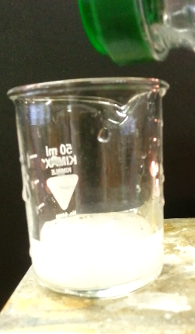 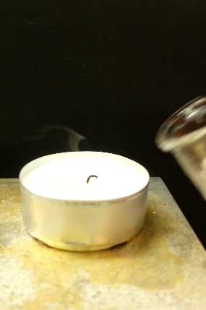

Abb. 3 - Beginn der Gasentwicklung, erkennbar durch Schaumbildung, nach Essigzugabe (links), erloschenes Teelicht nach „Auskippen“ des Gases (rechts).

Deutung: Durch das Hinzufügen des Essigs reagiert die Essigsäure mit dem vorher zu gegebenen Natriumhydrogencarbonat zu Kohlenstoffdioxid. Dieses ist schwerer als Luft und sinkt deshalb auf den Boden des Becherglases. Beim Schräghalten fließt das Gas aus dem Glas und umschließt die Kerzenflamme. Somit gelangt kein weiterer Sauerstoff an die Flamme und erstickt diese.

$${{CH}_{3}COOH}_{(aq)}+NaHCO_{3(s)}→ {CO}_{2(g)}+ {H_{2}O}_{(l)}+{{Na}^{+}}_{(aq)}+{{{CH}_{3}COO}^{-}}_{(aq)}$$

Entsorgung: Die Entsorgung kann kommunal erfolgen.

Literatur: [1] Dr. A. Rosakis, Dr. S. Kastner, <http://www.simplyscience.ch/teens-experimente-feuer-strom/articles/feuerloescher-selbst-gemacht.html>, 01.10.2014 (zuletzt abgerufen am 23.07.2016).

**Unterrichtsanschlüsse** Im Verlauf dieser Unterrichtseinheit sollen drei verschiedene Feuerlöscher selbst gebaut werden. Im Anschluss daran sollen die SuS anhand ihres neuerlangten Wissens einschätzen können bei welchem Brennmaterial welcher Feuerlöschertyp verwendet werden muss.

## V4 – Aufbau einer Teelichtflamme

Bei diesem Versuch sollen die SuS eine Teelichtflamme aufgrund ihrer Temperaturzonen untersuchen und mithilfe eines Glimmspans den kältesten Punkt in einer Brennerflamme bestimmen.

|  |  |  |  |  |  |  |  |  |
| --- | --- | --- | --- | --- | --- | --- | --- | --- |
| **Gefahrenstoffe** | | | | | | | | |
| - | | | H: - | | | P: - | | |
| **C:\Users\TOSHIBA\Desktop\SVP_Chemie\Protokolle\Piktogramme\Ätzend.png** |  |  |  |  |  |  |  |  |

Materialien: Kerze, Gasbrenner, Glimmspan

Chemikalien: -

Durchführung: 1. Die Flamme eines Teelichts wird genauer betrachtet und unterschiedliche Zonen in einer Skizze festgehalten.

2. Eine kalte Porzellanschale wird in die leuchtende Flamme gehalten.

3. Ein Glimmspan wird in einen Gasbrenner kurz über den Flammkegel gehalten. Anschließend erfolgt eine genauere Betrachtung des Glimmspans.

Beobachtung: Es lassen sich Unterschiede in der Flammenfärbung (aufgrund von unterschiedlichen Temperaturzonen) feststellen. An der Porzellanschale bildet sich ein schwarzer Rückstand. Der Glimmspan ist in diesem Bereich nicht schwarz geworden.

Deutung: Die leuchtende Flamme wird auch Rußzone genannt. Der schwarze Rückstand ist Ruß.

Der Glimmspan entzündet sich in der dunklen Zone nicht, da die Temperatur hier nicht hoch genug ist.

Entsorgung: Das Teelicht kann wiederverwertet werden.

Literatur: [4] E. Stöckl, Dr. R. Worg, Materialien zum neuen Fach Natur und Technik – Lernzirkel zum Thema Feuer, Staatsinstitut für Schulpädagogik und Bildungsforschung München, 2003, S. 15

**Unterrichtsanschlüsse** Mögliche Arbeitsaufträge nach diesem Versuch können lauten:

Ordnen sie den drei Zonen folgende Begriffe zu

Leuchtende, gelbe Zone – dunkle Zone – bläulicher Flammensaum

Ordnen sie anschließend den Flammenzonen folgende Begriffe zu

Rußzone – guter Luftzutritt – niedrige Temperatur

Der Versuch dient zur Verdeutlichung dafür, dass eine (Kerzen-)Flamme nicht überall die gleiche Temperatur besitzt.

**Arbeitsblatt – Feuerlöscher**

Ein Feuer stellt in einer unkontrollierten Situation ein großes Sicherheitsrisiko dar. Zu unserem Schutz wurden verschiedene Feuerlöscher hergestellt, die jeweils für bestimmte Brennmaterialien verwendet werden.

Im Verlauf dieser Unterrichtseinheit haben wir selbst einen Gas-, einen Schaum- und einen Pulverlöscher aus Haushaltsmitteln hergestellt. Das Wissen über diese Feuerlöscher hilft euch bei der Bearbeitung dieses Arbeitsblattes.

**Aufgabe 1:**

Damit ein Feuer entstehen und eine Zeitlang brennen kann, müssen drei Komponenten vorhanden sein. Trage diese in das Schema des Branddreiecks ein.

**Feuer**

**Aufgabe 2:**

Während der Versuche musstet ihr Kerzenflammen löschen. Welcher der drei selbstgebauten Löscher hat die Kerzen am besten, am schnellsten gelöscht? Nach welchem der Feuerlöscher hätte das Teelicht nochmal verwendet werden können? Notiere deine Antwort auf ein Extrablatt.

**Aufgabe 3:**

*„Du willst deine Oma besuchen. Auf dem Weg zu ihr siehst du, dass der Hühnerstall ihres Nachbars brennt. Zum Glück sind die Hühner gerade auf der Wiese. Allerdings soll der Stall natürlich nicht abbrennen.“*

Welchen der dir bekannten Feuerlöscher würdest du zum Löschen des Holzstalls verwenden? Begründe deine Entscheidung und notiere diese Begründung auf ein Extrablatt.

# Didaktischer Kommentar zum Schülerarbeitsblatt

Das Arbeitsblatt behandelt das Thema Feuerlöscher und ist in den Abschnitt der Brandbekämpfung einzuordnen. Im Verlauf der Unterrichtseinheit haben die SuS eigenständig aus Haushaltsmitteln Feuerlöscher gebaut, wobei es sich hierbei um einen Pulver-, einen Gas- und einen Schaumlöscher gehandelt hat. Ebenfalls wurde zuvor das Branddreieck eingeführt und gemeinsam besprochen. Damit die SuS bewerten können, welcher dieser Feuerlöscher sich bei welchem Brennmaterial anbietet, wurden im Zeitraum der Themenbehandlung Lehrvideos über die verschiedenen Feuerlöscher geschaut und deren wichtigste Eigenschaften gemeinsam festgehalten.

## Erwartungshorizont (Kerncurriculum)

**Aufgabe 1:**

Die SuS müssen zuvor behandeltes Feuerdreieck durch einfache Nennung reproduzieren, weshalb diese Aufgabe in den ersten Anwendungsbereich zuzuordnen ist. Hierbei wird die Notwendigkeit der Zündtemperatur genannt und kann damit mit dem Basiskonzept der Energie verbunden werden.

**Aufgabe 2:**

Für diese Aufgabe müssen die SuS ihre Beobachtungen bei den Versuchen genau notiert haben, um nun auf diese zurückgreifen können. In einer der Vorleistungen wurde bereits die Kompetenz des Beobachtens und der Beschreibung des Beobachteten geschult. Durch die Frage nach der Eignung der verschiedenen Feuerlöscher als Löscher werden die SuS noch einmal aufgefordert ihre Beobachtungen zu nennen und einen Vergleich zwischen diesen anzustellen (Anforderungsniveau I). Die zweite Teilfrage nach der Wiederverwendbarkeit setzt die Erfassung von Informationen und deren Anwendung voraus (Anforderungsniveau II).

**Aufgabe 3:**

Diese Aufgabe fordert von den SuS die Informationen auszuwerten und diese mit dem bereits bekannten zu verknüpfen, um so auf Grundlage der oben genannten Videos sowie in Rückbezug zu dem Feuerdreieck begründet den geeigneten Feuerlöscher für einen Holzbrand auszuwählen. Da die SuS ihre Wahl begründen müssen, ist diese Aufgabenstellung in den dritten Anforderungsbereich einzuordnen.

## Erwartungshorizont (Inhaltlich)

**Aufgabe 1:**

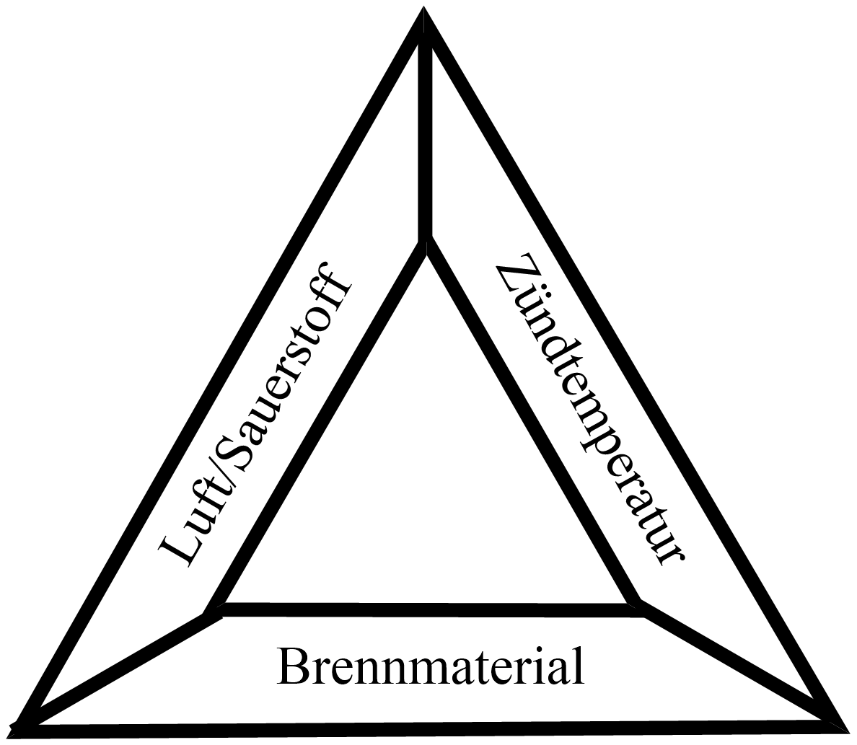

**Aufgabe 2:**

Die Handhabung über die richtige Menge an Natriumhydrogencarbonat bei dem Pulverlöscher, sodass dieser die Flamme aufgrund des entstehenden Kohlenstoffdioxids löscht und nicht weil die Flamme durch eine zu große Menge an Backpulver erstickt wird, ist verhältnismäßig schwer. Allerdings erfüllt natürlich auch ein einfaches Ersticken durch zu hohen Pulververbrauch das Ziel des Löschens. Die Kerze ist danach jedoch nicht mehr verwendbar. Der Gaslöscher aus Natriumhydrogencarbonat und Essig funktioniert schnell und zuverlässig und gewährleistet einen Wiedergebrauch der Kerze, da weder Flüssigkeit noch Feststoff an die Kerze gelangt ist. Der Schaumlöscher benötigte zuerst ein wenig Zeit bis die Gasentwicklung groß genug war, damit genügend Schaum vorhanden war, der dann das Glasrohr hochsteigt. Wenn der Schaum dann auf die Kerzenflamme trifft, löscht er diese schnell und effektiv. Durch die Schaumbildungsvorlaufzeit war dieser Löscher trotzdem am langsamsten und verhindert auch den Wiedergebrauch der Kerze.

**Aufgabe 3:**

Bei einem Brand dessen Ursache nicht bekannt ist und der zudem außerhalb von geschlossenen Räumen herrscht, sollte ein Pulverlöscher verwendet werden, da dieser in allen drei Brandklassen Anwendung findet und ein Rückzünden verhindert. Da es sich bei dem Ort des Brandes um den Garten oder ähnliches des Nachbarn handelt, ist das zurückbleibende Pulver nicht so dramatisch wie es in einer geschlossenen Wohnung der Fall gewesen wäre. Ein Schaumlöscher wäre gegebenenfalls auch noch denkbar, da das Feuer gezielt bekämpft werden kann und der Schaum keine Schäden bei umliegenden Gegenständen und Geräten verursacht.